Disse bilag er en del af undervisningsforløbet ”fish and chips” på emu.dk
Udarbejdet af Erik Marquardtsen, Eva Jahnsen og Käthe Fog for Undervisningsministeriet

Bilag 1 - Procentregning

Procentregning anvendes overalt i det praktiske liv. Det gælder f.eks. i handelen, prisstigning, fortjeneste og tab, i statistik, i beskatning og i lønforhold.
Procent betyder pr. hundrede eller hundrededele og skrives forkortet pct. eller angives ved tegnet %.
2 pct. = 2 % betyder altså 2 hundrededele = $\frac{2}{100}$
I procentregning arbejder man med tre grundbegreber:
Helheden: Hele mængden, hele beløbet osv. Helheden er altid benævnt.
Helheden svarer til 1 eller $\frac{100}{100}$ som er 100 %

Procentsatsen: 3 %, 34 %, 63 % osv.
Procentsatsen angiver, hvor mange hundrededele man skal tage af helheden.
5 % angiver, at man skal tage 5 hundrededele.

Procentdelen: En del af helheden (mængden, beløbet osv.)
Procentdelen er altid benævnt.

Eksempel: 5 % af 120,00 kr. er 6,00 kr.
procentsats helhed procentdel

Beregning af procentdelen:
Eks. 5 % af 400,00 kr. $\frac{5 ∙ 400}{100 }$ kr. = 20,00 kr.
Ved en almindelig udregning er det altid en fordel at anvende en brøkstreg.

Beregning af procentsatsen:
Eks. Hvor mange % er 25,00 kr. af 1000,00 kr.?
$\frac{25 ∙ 100}{1000}\%$ = 2,5 % $\frac{delen ∙ 100}{helheden}$
Ved udregning af procentsatsen må man omhyggeligt undersøge, hvilken størrelse man skal tage procenten af (hvad er helheden).

Beregning af helheden:
Eks. 4 % af et beløb er 44,00 kr. Find beløbet.
Da 4 % er 44 må 1 % være $\frac{44}{4} kr.$ = 11,00 kr.
Hele (100 %) beløbet er 11 · 100 kr. = 1100,00 kr.

Tilbagegående procentregning
Eks. En vare sælges for 486,00 kr. Fortjenesten er 8 %.
Hvor meget har varen kostet i indkøbspris?

Svar: helheden (indkøbspris) 100 %
Procentsats 8 %
Salgspris 108 % = 486,00 kr.

Indkøbspris (helhed) = $\frac{486,00 ∙100}{108} kr.$ = 450,00 kr.

Bilag 2 - Faktor

Ved division af den urensede vægt med den rensede vægt kan man beregne en faktor, der kan anvendes til beregning af urensede mængder og til indkøb. Hvis en fødevare urenset vejer 10 kg, og den rensede vægt er 7,5 kg, er svindet på 25 %.
Til denne svindprocent svarer faktor:
Denne faktor gælder altså for de fødevarer/produkter, der svinder 25 % ved rensning eller tilberedning/forarbejdning. Hvis man skal købe ind, kan den også anvendes.
Hvis et hotel skal bruge 30 kg færdigrenset fødevare, skal der købes mindst 30 gange 1,33 = 39,99 kg (40 kg) urenset vægt.

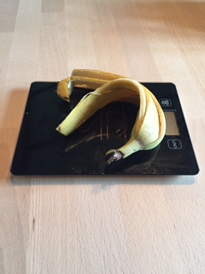

Ekstra:
- Nævn nogle fødevarer, hvor der er et stort spild (kom med forklaring)

- Nævn nogle fødevarer med et lille spild (også her med forklaring)

Bilag 3 - Svind

Formålet med øvelsen er at få kendskab til og kunne beregne svind og forstå, hvordan faktor udregnes – bl.a. ved rengøring af grøntsager.
Når grøntsager renses eller skrælles, fjernes der noget af grøntsagen (rensesvind).
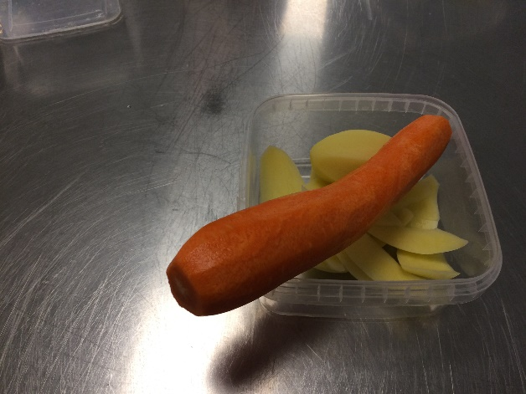

Hvis du skal bruge 1200 g kartofler til en middag, er det altså ikke nok at hente
1200 g. Der skal hentes så mange, at der er 1200 g tilbage, når kartoflerne er skrællet.
Du skal altså tage hensyn til rensesvindet.
De forskellige grøntsagers rensesvind kan findes i en tabel.

Materialer
Du skal bruge en fladfisk og nogle kartofler, som kræver rensning eller skrælning.
Fremgangsmåde
- Afmål fødevaren
- Vej fødevaren meget nøjagtig
- Noter vægten i skemaet (urenset vægt)
- Skræl, rens og forarbejd fødevaren
- Vej herefter det rengjorte produkt
- Beregn hvor mange gram, der er forsvundet
- Hvor stort har svindet været i %?
- Hvordan passer dette svind til tabellerne?

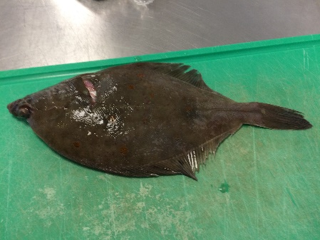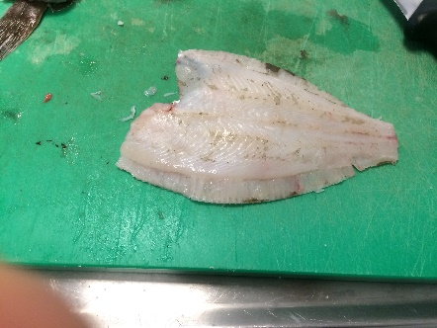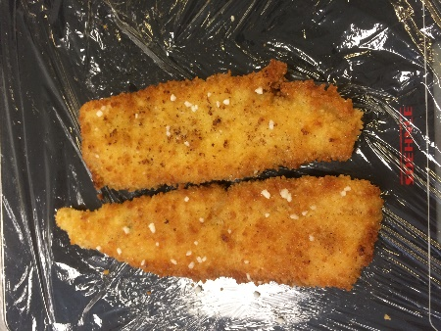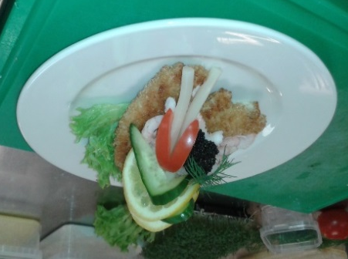

Udfyld tabellen
Produkt | Urenset vægt | Renset vægt | Forskel i vægt | Rensesvind i % | Faktor
Hel fladfisk
Filletterne
Kartoffel – Skrællet med skrællekniv
Kartoffel – Skrællet med alm. kniv

Tournering af kartofler
I skal alle tounere en kartoffel. Nu skal der så udregnes spild. Her er det vigtigt, at I tager med i Jeres udregning, om det, der skæres fra, kan benyttes.
- Vej kartoffel med Jord
- Vej kartoflen efter den er vasket
- Vej kartoflen efter den er skrællet
- Vej kartoflen efter den er tourneret.

Udfyld skema
Kartoffel | Urenset vægt | Behandlet produkt vægt | Forskel i vægt | Rensesvind i % | Faktor
Vasket
Skrællet
Tourneret
I alt fra start?

Bilag 4 – Den gode fremlæggelse

- Øvelse gør mester
Det er vigtigt at øve fremlæggelsen, inden den skal præsenteres. Øv dig sammen med de andre i gruppen. Hjælp hinanden med at give konstruktiv kritik og dermed gøre fremlæggelsen bedre. Tag tid på fremlæggelsen og øv den indtil du føler dig sikker.
- Lav et talepapir
Skriv noter og stikord, der kan hjælpe dig ved fremlæggelsen. Lav skriftsprog om til talesprog og sørg for at lave korte sætninger. Det gør, at du kan bevare overblikket, når du fremlægger.
- Læs ikke op fra talepapiret
Det er vigtigt, at du ikke læser op til fremlæggelsen. Du skal tale frit med støtte i dit talepapir.
- Brug kroppen
Dit kropssprog udgør op mod halvdelen af din samlede kommunikation. Man kan hurtigt se, om du er tryg i situationen. Kig på dem du fremlægger for og sørg for at skabe øjenkontakt. Brug hænderne og gå lidt frem og tilbage, når du fremlægger. Det gør, at fremlæggelsen bliver dynamisk og mere spændende at se på.
- Tal højt og tydeligt
Det er vigtigt, at du taler højt og tydeligt. Hvis du mumler og taler lavt eller meget hurtigt, kan dem, du fremlægger for, ikke høre hvad du siger, og det kan skabe uro. Det kan gøre dig endnu mere usikker, hvis der er småsnakken under fremlæggelsen.
- Tag tid
Hvis der er en tidsrammen for fremlæggelsen, så sæt din telefon til at tage tid, så du kan holde dig inden for tidsrammen.
- Spørgsmål
Afslut altid din fremlæggelse med at spørge om der er spørgsmål. På den måde sikrer du, at der ikke er nogen løse ender, og at alle har mulighed for at spørge ind til noget, de ikke har forstået. Og du har mulighed for at forklare og uddybe dit indhold.

